# Министерство образования и науки Российской Федерации

# Федеральное государственное бюджетное образовательное учреждение

# высшего образования

# «Ижевский государственный технический университет имени М. Т. Калашникова»

# Кафедра «Программное обеспечение»

Отчет  
по лабораторной работе №3  
«Планирование разработки проекта»

Выполнил

студент гр. Б07-192-1 Наймушин В.И.

Принял Еланцев М.О.

Ижевск 2017

**Этапы проекта.**

1. **Прототип.**

Реализация класса Function, отвечающего за представление функции. Создание формы MainPage. Настройка автоматического расположения на ней объектов Chart. Реализация форм обработки и загрузки сигналов вместо функционала – заглушки). Формы: CosForm, SinForm, DPFform, ExpForm, GetFileName, HemmingAndHannForm, RectangularForm,

1. **Финальный продукт.**

Реализация стандартных функций: GetSin(), GetCos(), GetExp(), GetWindow().

Реализация функций обработки

Работа с файлами: Download(), Saving()

Простейшие функции: Sum(), Dif(), Mult(), Copy().

Функции обработки: DPF(), GetODPF().

**Оценка времени.**

Будем считать, что на реализацию одной формы уходит: в идеальной ситуации 30 минут, в среднем 1.5 часа, в худшем случае – 3 часа. Всего будет 8 форм.

На реализацию класса, отвечающего за хранение и отображение функции уходит: в идеальной ситуации 3 часа, в среднем 5 часов, в худшем случае – 12 часов.

Будем считать, что на реализацию одной математической функции уходит: в идеальной ситуации 2 часа, в среднем 4 часа, в худшем случае – 6 часов. Всего будет 12 функций.

Тогда на прототип уйдет:

А на итоговый проект

**Диаграмма Ганта**

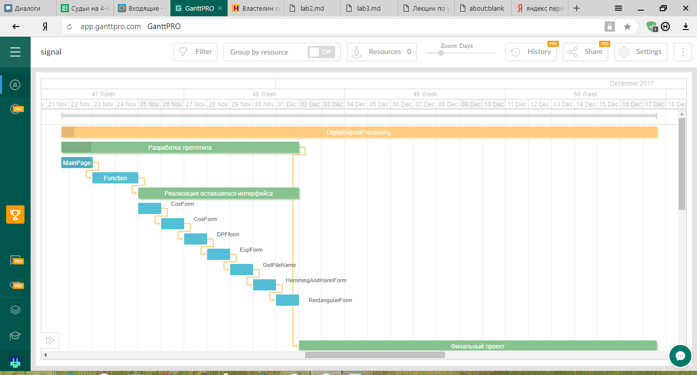

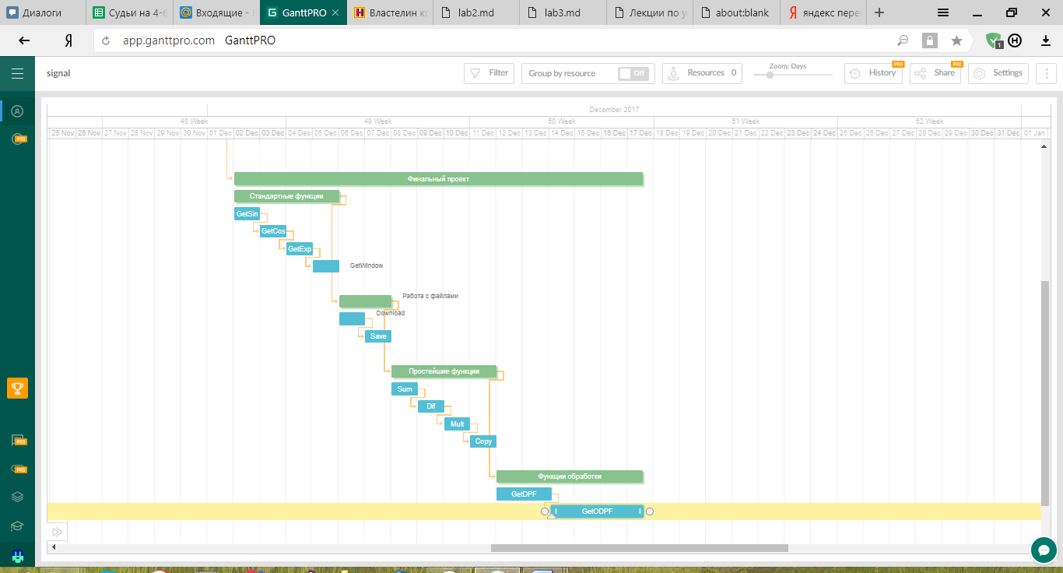

**Риски:**

1. Недостаточная математическая подготовка:

Категория: Техническая.  
Симптомы: Затруднения при реализации функций, неверные результаты.  
Последствия: Неверная работа программы  
Воздействия: время и деньги  
Вероятность: 2  
Степень воздействия: 3  
Близость: 2  
Ранг: 6  
Решение: найм репетитора

1. Неоптимизированный код

Категория: Техническая  
Симптомы: Долгая обработка функции при большом количестве точек  
Последствия: Неудовлетворённый заказчик  
Воздействия: Деньги  
Вероятность: 1  
Степень воздействия: 2  
Близость: 3  
Ранг: 2  
Решение: ускорение алгоритмов обработки эвристическими методами

1. Низкая точность вычислений.

Категория: Техническая  
Симптомы: Скачкообразная функция при малых значениях  
Последствия: Неудовлетворённый заказчик  
Воздействия: Деньги  
Вероятность: 2  
Степень воздействия: 2  
Близость: 3  
Ранг: 4  
Решение: Использование целочисленных вычислений и методов «длинной арифметики»

1. Неудобный интерфейс

Категория: Техническая  
Симптомы: Недовольство заказчика на этапе разработки прототипа  
Последствия: Увеличение срока разработки  
Воздействия: время  
Вероятность: 1  
Степень воздействия: 1  
Близость: 1  
Ранг: 1  
Решение: Переработка интерфейса

1. Нестабильная работа программы

Категория: Техническая  
Симптомы: Частые «вылеты» программы  
Последствия: Существенное продление этапа разработки  
Воздействия: время и деньги  
Вероятность: 1  
Степень воздействия: 3  
Близость: 3  
Ранг: 3  
Решение: Добавление в код программы дополнительных условий на рискованные операции (деление, возведение в степень и т.п.).